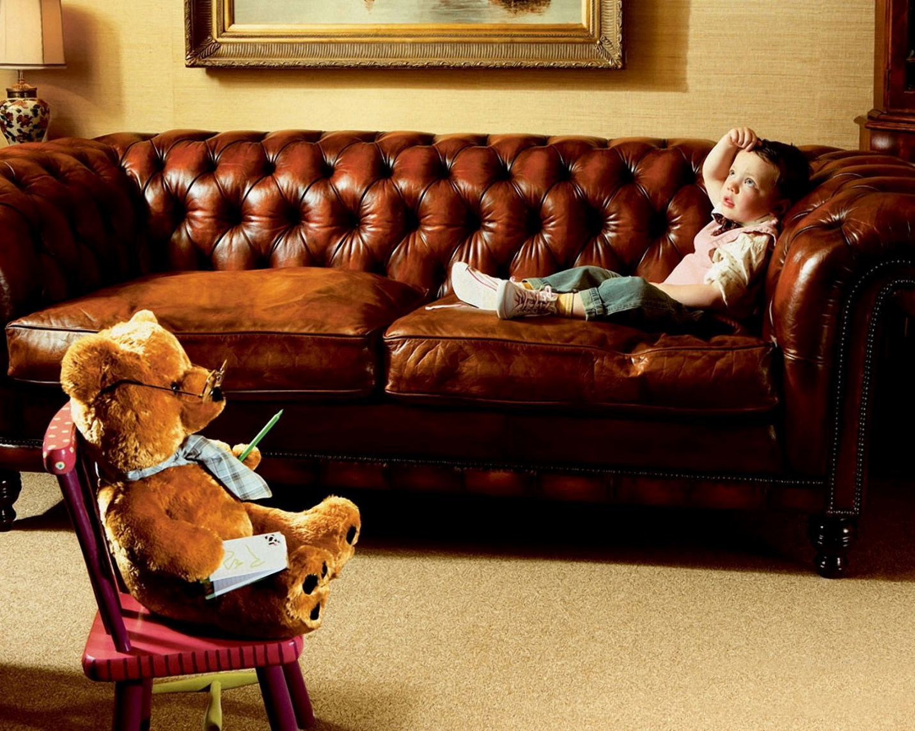

Семь правил воспитания еврейской мамы:

1. Нельзя создавать детям комплексы
Еврейская мать никогда не скажет - ты плохой, она скажет - как мог такой хороший мальчик как ты, сделать такую глупость?
«У моего ребенка нет, и не может быть недостатков» – такая позиция еврейских матерей. Возможно, они их и видят, но кроме них об этом никто не узнает.

2. Разумная свобода
Современное еврейское воспитание сочетает две, казалось бы, противоречивые вещи: свободу ребенка и жесткость требований. Хорошая метафора, описывающая этот стиль: просторная, свободная комната с жесткими стенами.

В еврейских семьях детишки ходят родителям по голове, и раскрашивание папиного паспорта маминой стодолларовой помадой — не повод укоризненно смотреть на ребенка. Для родителей-евреев свобода ребенка — не специальное «воспитание», а воздух, которым нельзя не дышать.
Жесткое воспитание начинается тогда, когда ребенок переступает черты недопустимого. В еврейской семье понятно, что мамины духи на дворовых кошек вылить можно, а вот бить бабушку по голове нельзя.

3. Хвалить ребенка по любому поводу

Мама всегда хвалит своего ребенка. Эта хвала начинается с самого рождения ребенка. Еврейская мама восторгается даже самыми малейшими успехами, достижениями малыша, пусть это будет всего лишь новый слог или первая неумелая клякса в качестве первого рисунка. Об этом обязательно узнают все друзья и знакомые, а главное ребенок должен увидеть, что его хвалят в присутствии всех. Если же достижения ребенка серьезнее, то без долгих аплодисментов и восхвалений со стороны всей семьи не обойтись.

Если мы приучим себя замечать в детях все их хорошие проявления, включая «сущие мелочи», и поощрять их при каждом удобном случае, это, возможно, в корне изменит их поведение. Чтобы укрепить их стремление к хорошему, позвольте им как-нибудь «подслушать», как мы рассказываем об их успехах своим друзьям.

4. Высокая степень ответственности за свое поведение

Евреи верят, что даже самое незначительное слово, брошенное второпях и мелкий проступок, совершенный родителями на глазах ребенка, может иметь необратимые последствия, поэтому своим примером и очень ответственным поведением по отношению ко всему сказанному и сделанному еврейские родители направляют своих детей.

5. Любовь и уважение в семье – залог психического здоровья ребенка

Еврейская традиция объясняет, что основу любой семьи составляют муж и жена – отец и мать. Поэтому детей необходимо с малых лет приучать к тому, что на первом месте всегда ставится внимание матери к отцу и отца к матери. Если ребенок усвоит, что их взаимоотношения пропитаны уважением, любовью и заботой, он будет чувствовать себя защищенным. А, кроме того, подобное поведение родителей – прекрасный пример для подражания. Именно такие отношения он постарается создать в собственной семье, когда вырастет.

6. Учимся быть родителями

Родительское воспитание начинается еще до рождения ребенка. Девочка, вступая в брак, уже готова стать матерью, ее не учат «жить для себя», ее главная карьера – дом и семья. Если изначально материнство и отцовство рассматривать как обузу, ограничение, то вырастить хорошего ребенка будет очень сложно. Как известно, куда направляешь свои силы, оттуда и получаешь.

Стремясь воспитать успешных, самостоятельных и твердо стоящих на ногах детей, еврейские мудрецы разработали целую систему воспитания, с которой в Израиле любой желающий может ознакомиться на специальных родительских курсах. Подобные курсы есть при синагогах и еврейских школах во многих городах мира. Вот вам и первый закон успешного воспитания – оно начинается с собственного воспитания и обучения, приобретения отдельных профессий «жена и мама» и «муж и отец».

7. Учить детей правильно распоряжаться своим временем

Еврейские дети не знают, что такое лень и праздное болтание по дворам: скрипка, английский, математика – все одновременно и помногу. С малолетства дети приучены к тому, что постоянно заняты делом – это нормально.

